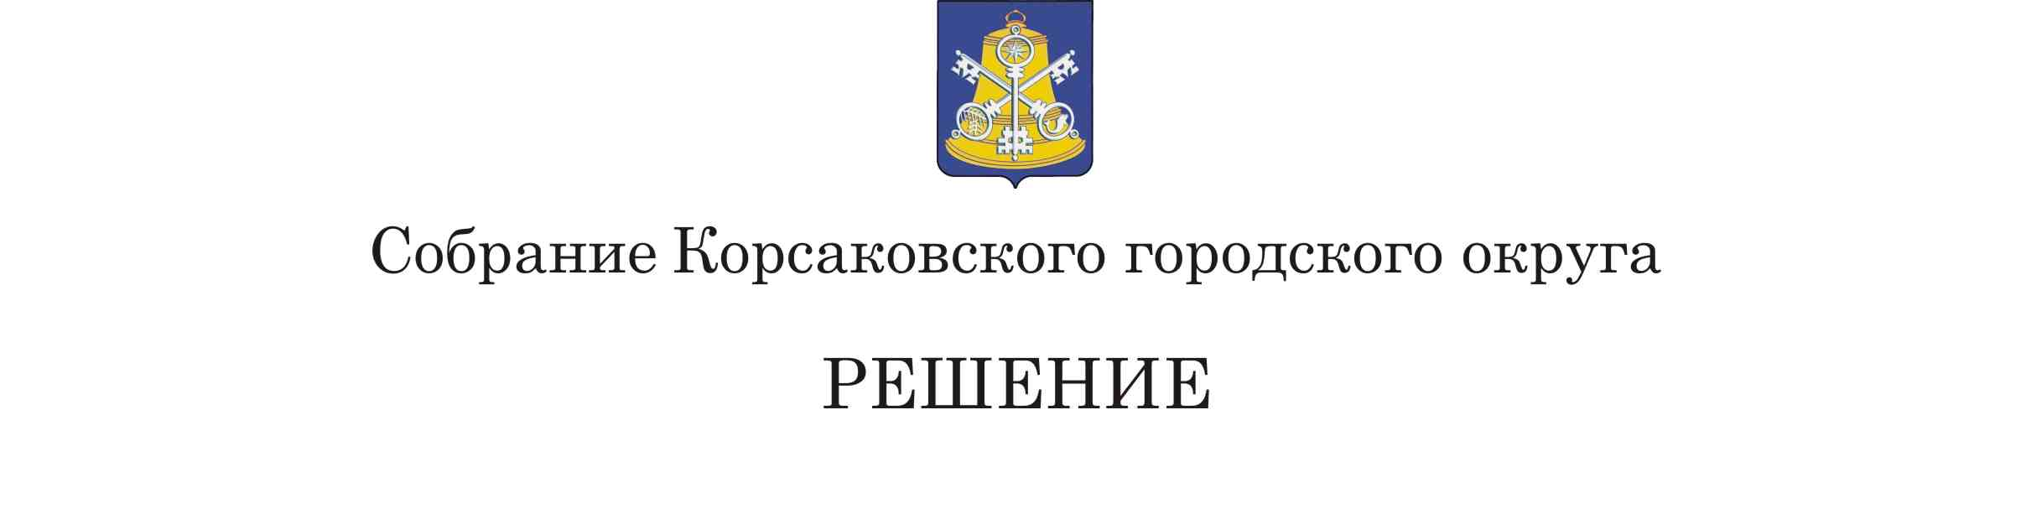
Принято__06.04.2020___ № __118____

на__27-м____ заседании 6 - го созыва

О внесении изменений в Устав муниципального образования «Корсаковский городской округ» Сахалинской области

В соответствии со статьями 35, 43, 44 Федерального закона от 06.10.2003 № 131-ФЗ «Об общих принципах организации местного самоуправления в Российской Федерации», Федеральным законом от 01.05.2019 № 87-ФЗ «О внесении изменений в Федеральный закон «Об общих принципах организации местного самоуправления в Российской Федерации», Федеральным законом от 02.08.2019 № 313-ФЗ «О внесении изменений в Федеральный закон «Об общих принципах организации законодательных (представительных) и исполнительных органов государственной власти субъектов Российской Федерации» и Федеральный закон «Об общих принципах организации местного самоуправления в Российской Федерации» в связи с принятием Федерального закона «О внесении изменений в Бюджетный кодекс Российской Федерации в целях совершенствования межбюджетных отношений»», Собрание РЕШИЛО:
1. Внести в Устав муниципального образования «Корсаковский городской округ» Сахалинской области (далее – Устав) следующие изменения:
1.1. В пункте 26 части 1 статьи 8 Устава после слов «по планировке территории,» дополнить словами «выдача градостроительного плана земельного участка, расположенного в границах городского округа,»;
1.2. В пункте 34 части 1 статьи 8 Устава после слов «условий для» дополнить словами «развития сельскохозяйственного производства,»;
1.3. В пункте 43 части 1 статьи 8 Устава слова «государственном кадастре недвижимости» заменить словами «кадастровой деятельности»;
1.4. Пункт 5 части 1 статьи 10 Устава признать утратившим силу.
1.5. В статье 61.1 Устава внести следующие изменения:
1 .5.1. В наименовании статьи после слова «Субсидии» дополнить словом «, дотации»;
1.5.2. В части 2 после слова «предоставлены» дополнить словами «дотации и».
2. Направить настоящее решение на государственную регистрацию в
установленном Законом порядке.
3. После государственной регистрации опубликовать настоящее решение в газете «Восход».

Председатель Собрания
Корсаковского городского округа Л.Д. Хмыз

Мэр

Корсаковского городского округа Т.В. Магинский

Зарегистрировано в Министерстве юстиции

19.05.2020 № RV653050002020002

